Взаимодействие со СМИ, гражданами
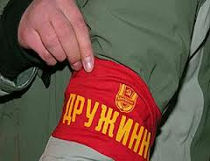
- установление лиц совершивших
- выявление “идеальных” следов
- очевидцев и иных свидетелей
- дезориентация преступников
- установление нахождения преступников
- информирование о преступлении

